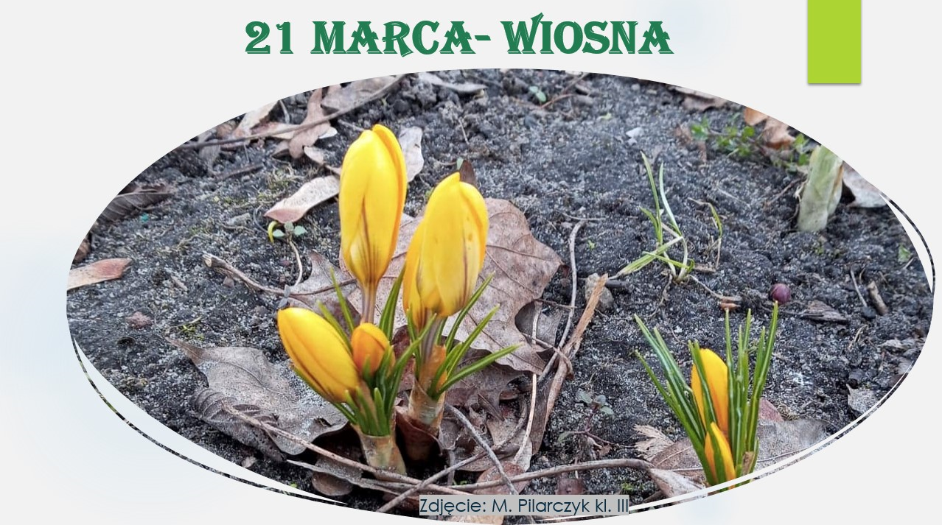
21 MARCA
– Kalendarzowy pierwszy dzień wiosny

Po długiej zimie z tęsknotą wyczekujemy tego dnia i jest to duży powód do radości dla wszystkich zmęczonych zimnem i wcześnie zapadającym mrokiem.
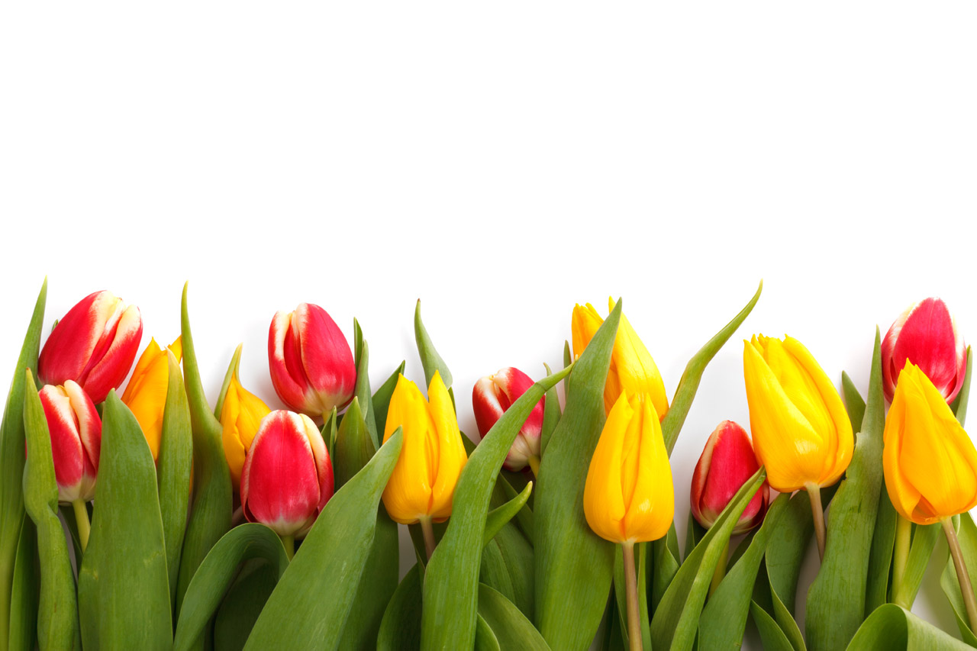
Pierwszy dzień wiosny przypada na czas równonocy wiosennej, od tego dnia dzień będzie się stopniowo wydłużał kosztem nocy. Tradycyjnym zwyczajem związanym z pierwszym dniem wiosny jest topienie lub palenie Marzanny. Zwyczaj ten wywodzi się ze słowiańskich wierzeń pogańskich i związany był kiedyś z Jarymi Godami, czyli cyklem obrzędów przypadających na czas równonocy wiosennej. Dawniej Marzanna uosabiała boginkę śmierci, którą należało wynieść ze wsi i utopić bądź spalić. Wierzono, że symboliczne zabicie postaci uosabiającej śmierć zapewni powrót życia (wiosny) i przyniesie urodzaj na cały nadchodzący rok. Obecnie Marzanna nie uosabia już śmierci, a raczej zimę, którą wyprasza się w dosadny sposób, aby zrobić miejsce wiośnie.
https://www.ekokalendarz.pl/kategoria/swieta/pierwszy-dzien-wiosny/

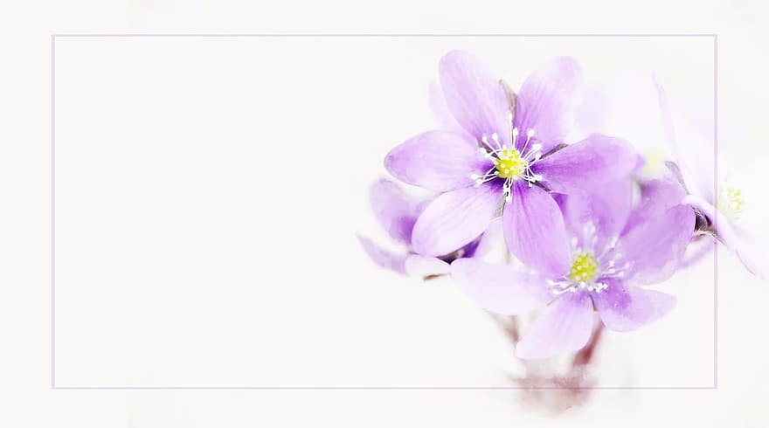

Przysłowia:

„Jedna jaskółka wiosny nie czyni.”

„Gdy przyjdzie wiosna hoża, pójdzie zima do morza”

Warto zobaczyć i posłuchać
EduKredka – OZNAKI WIOSNY - Film edukacyjny
https://www.youtube.com/watch?v=n48RQ4OpHZA
„Wiosna- pierwsze oznaki w przyrodzie”- film edukacyjny.
https://www.youtube.com/watch?v=Wjo_Q1OYTmY
Edukacja zdalna - Poznajemy: WIOSENNE KWIATY
https://www.youtube.com/watch?v=GrKuD6xlb7s
Obrzęd pożegnania zimy z Marzanną w roli głównej
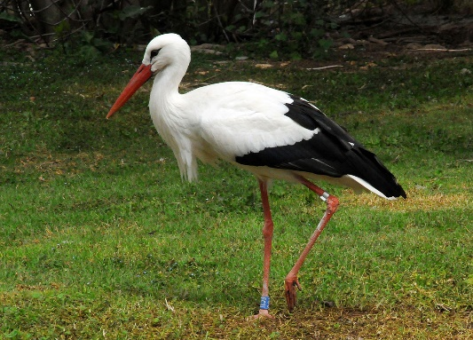
https://www.youtube.com/watch?v=1Q2lpbSCl9M
To zdjęcie, autor: Nieznany autor, licencja: CC BY-SA
EduKredka – BOCIANY- Film edukacyjny
https://www.youtube.com/watch?v=2XwDTO0Wh_c
Historia Pewnej Żaby - Bajka [Audiobook]
https://www.youtube.com/watch?v=byBEH-3U5BQ
Wiosenne powroty ptaków
https://www.youtube.com/watch?v=wUWyKD2glPY

Bajki:
Wiosenne kłopoty smerfów
https://www.youtube.com/watch?v=erIiDiM_-Aw
Wiosenne Porządki - Seria: Przygody Bolka i Lolka
https://www.youtube.com/watch?v=_p-y7AcRvJo
„Wiosna w dolinie Muminków”- bajka online.
https://www.youtube.com/watch?v=T3IAvvLLzhw
Masza i Niedźwiedź- „Wiosna przyszła!” – bajka
https://www.youtube.com/watch?v=E-wqi3Drn6I
Jakie zwierzęta budzą się z zimowego snu?
https://www.youtube.com/watch?v=o2p_gtlp1QY

Piosenki
„Piosenka o wiośnie” Mała Orkiestra Dni Naszych- piosenka.
https://www.youtube.com/watch?v=T3IAvvLLzhw
Wiosna, wiosenka
https://www.youtube.com/watch?v=n48RQ4OpHZA
Wiosna, nowina radosna! PIOSENKA O WIOŚNIE, A.Dyniakowska, M.Sadowska
https://www.youtube.com/watch?v=n48RQ4OpHZA
Chopin - Spring Waltz (Mariage d'Amour)
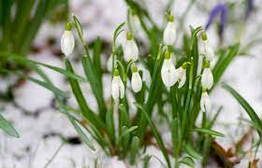
https://www.youtube.com/watch?v=EFJ7kDva7JE
Antonio Vivaldi - "Wiosna"
https://www.youtube.com/watch?v=jdLlJHuQeNI
Ptaki Polski - Wiosenne Odgłosy Ptaków
https://www.youtube.com/watch?v=qKr_ungGOYI

Taniec – zatańcz wspólnie z rodziną
Powitanie wiosny od Zabawa-Taniec-Energia
https://www.youtube.com/watch?v=H2Sx4o2qCNM
Pierwsze oznaki wiosny - zabawa w ruchu, ćwiczenia dla dzieci- gimnastyka
https://www.youtube.com/watch?v=iH2zc5tkHPo

Pomysły dla artystów
WIOSENNE DRZEWKO praca plastyczna, techniki plastyczne dla dzieci
https://www.youtube.com/watch?v=EVXFOWgq0MQ
Wiosenne kwiatki
https://www.youtube.com/watch?v=F9SnoGwMkRw
Jak zrobić marzannę ze słomy?
https://www.youtube.com/watch?v=Afalv9HVzNE

Zwiastuny wiosny – 17 pomysłów na wiosenne prace plastyczne i techniczne
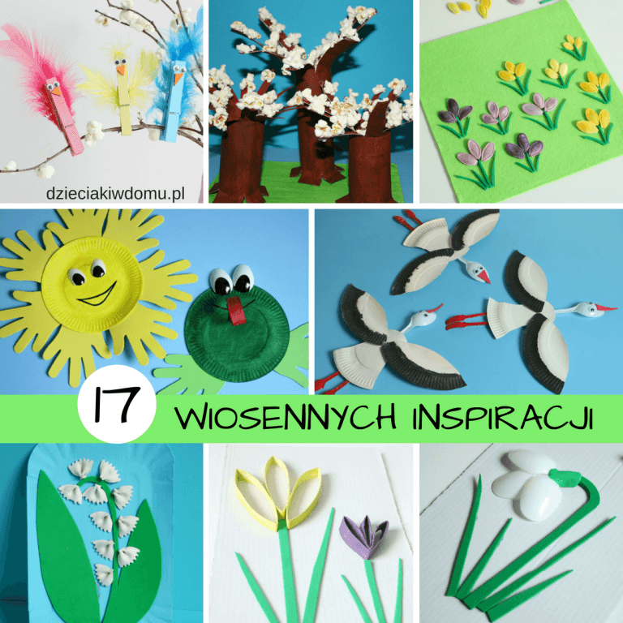
https://dzieciakiwdomu.pl/2017/02/zwiastuny-wiosny-17-pomyslow-na-wiosenne-prace-plastyczne-i-techniczne.html

Zadania
„Ptasia zgadywanka” - połącz zdjęcie z właściwym podpisem.
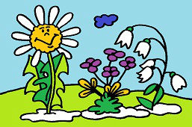
https://learningapps.org/display?v=pxdncj68t20
„Tęcza”- puzzle online.
https://puzzlefactory.pl/pl/puzzle/graj/krajobrazy/173924-t%C4%99cza
„Kwiaty w ogrodzie”- kolorowanka online.
https://www.kolorowankionline.net/kwiaty-w-ogrodzie
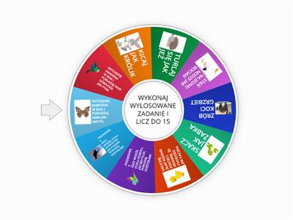
Idzie wiosna - kolorowanka
https://www.kolorowankionline.net/idzie-wiosna
Wiosna - zadania dla dzieci
https://www.youtube.com/watch?v=rhVAxmcT8S4
Gimnastyka wiosenna- koło fortuny
https://wordwall.net/pl/resource/1076181/polski/wf-wiosna
Wiosna wokół nas- rozpoznaj zwierzęta i rośliny
https://wordwall.net/pl/resource/1147344/przyroda/wiosna-wok%c3%b3%c5%82-nas
Wiosenny quiz
https://wordwall.net/pl/resource/981122/przyroda/wiosenny-quiz

